План-сеткамероприятий
летнего оздоровительного пришкольного лагеря
с дневным пребыванием детей
на период с 01.06.2022 по 24.06.2022
День недели | День 1  01 июня 2022
Тема дня |  | Время | Содержание дня
День знакомства.  - «Собирайся хоровод» (знакомство с лагерем).  - Обустройство своих изб. |  | 8:00 | Приход педагогов.
 |  | 8:20 | Совещание педагогов по координации работы на день
 |  | 8:30 | Встреча детей в лагере. «Солнышко встаёт - спать ребятам не даёт»
 |  | 08.45–09.00 | Зарядка: «Мы рады вам! Чтобы быть весь день в порядке, надо делать всем зарядку!»
 |  | 09.00–09.15 | Линейка: «Пора, пора! На линейку, детвора!» (объявление плана работы на день)
 |  | 9:15-9:30 | Завтрак: «Каша, чай, кусочек сыра – вкусно, сыто и красиво».
 |  | 9:30 -10:40 | Тренинг «Знакомство». Беседа «Я и мои друзья»
 |  | 10:40-11:15 | Минутка безопасности. Инструктаж по технике безопасности для воспитанников пришкольного лагеря по правилам поведения в пришкольном лагере.
 |  | 11:15-12:30 | Беседа «Безопасный путь» (ознакомление со схемой «Дом-школа-дом») Игра «Дорожный калейдоскоп»
 |  | 12:30-13:00 | Операция «Уют». Выбор названия отряда, девиза. Оформление отрядного уголка.
 |  | 13:00-13:30 | Обед: «Нас столовая зовёт, суп отличный и компот».
 |  | 13:30-14:20 | Конкурс рисунков «Здравствуй, лето!
 |  | 14:20-14:30 | Линейка (подведение итогов дня).
 |  | 14:30 | Уход детей домой, совещание педагогов, анализ дня.  «До свидания! До новых встреч!»

День недели | День 2  02 июня 2022
Тема дня |  | Время | Содержание дня
День народной игры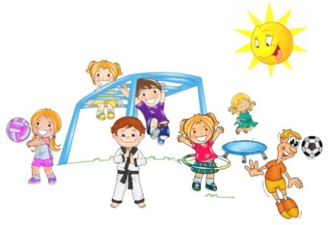 |  | 8:00 | Приход педагого
 |  | 8:20 | Совещание педагогов по координации работы на день.
 |  | 8:30 | Встреча детей в лагере. «Солнышко встаёт - спать ребятам не даёт»
 |  | 8:45-09:00 | Зарядка: «Мы рады вам! Чтобы быть весь день в порядке, надо делать всем зарядку!»
 |  | 9:00-09:15 | Линейка: «Пора, пора! На линейку, детвора!» (объявление плана работы на день)
 |  | 9:15-9:30 | Завтрак: «Каша, чай, кусочек сыра –вкусно, сыто и красиво.»
 |  | 9:30 -10:30 | Минутка безопасности. Инструктаж по технике безопасности для воспитанников пришкольного лагеря при проведении массовых мероприятий (концертов, конкурсов, слетов, брейн-рингов и др.)
 |  | 10:30-11:10 | Беседа «Народные игры»
 |  | 11:10-12:30 | Подвижные игры на свежем воздухе.
 |  | 12:30-13:00 | Операция «Уют». Оздоровительные процедуры. Минутка здоровья «Мой рост и мой вес».
 |  | 13:00-13:30 | Обед: «Нас столовая зовёт, суп отличный и компот»
 |  | 13:30-14:20 | Мастер – класс «Очумелые ручки»
 |  | 14:20 | Линейка подведение итогов дня.
 |  | 14:30 | Уход детей домой, совещание педагогов, анализ дня.  «До свидания! До новых встреч!»

День недели | День 3  03 июня 2022
Тема дня |  | Время | Содержание дня
День потешек |  | 8:00 | Приход педагогов.
 |  | 8:20 | Совещание педагогов по координации работы на день.
 |  | 8:30 | Встреча детей в лагере. «Солнышко встаёт - спать ребятам не даёт»
 |  | 8:45-9:00 | Зарядка: «Мы рады вам! Чтобы быть весь день в порядке, надо делать всем зарядку!»
 |  | 9:15-9:30 | Завтрак: «Каша, чай, кусочек сыра – вкусно, сыто и красиво.»
 |  | 9:30 -10:30 | Беседа «Что такое трудолюбие?»
 |  | 10:30-11:00 | Практическое занятие по отработке плана эвакуации по сигналу «Пожар».
 |  | 11:00-11:15 | Минутка безопасности. Инструктаж по технике безопасности для воспитанников пришкольного лагеря о мерах профилактики клещевого энцефалита и клещевого боррелёза.
 |  | 11:15-12:15 | Игра-путешествие.
 |  | 12:15-13:00 | Операция «Уют». Оздоровительные процедуры. Минутка здоровья «Злой волшебник- Табак»
 |  | 13:00-13:30 | Обед: «Нас столовая зовёт, суп отличный и компот»
 |  | 13:30-14:20 | Ярмарка "Задорные потешки"
 |  | 14:20-14:30 | Линейка. Итоги дня. Планерка к следующему дню.
 |  | 14:30 | Уход детей домой, совещание педагогов, анализ дня.  «До свидания! До новых встреч!»

День недели | День 4  06 июня 2022
Тема дня |  | Время | Содержание дня
День народной песни |  | 8:00 | Приход педагогов.
 |  | 8:20 | Совещание педагогов по координации работы на день.
 |  | 8:30 | Встреча детей в лагере. «Солнышко встаёт - спать ребятам не даёт»
 |  | 8:45-9:00 | Зарядка: «Мы рады вам! Чтобы быть весь день в порядке, надо делать всем зарядку!»
 |  | 9:00-9:15 | Завтрак: «Каша, чай, кусочек сыра –вкусно, сыто и красиво.»
 |  | 9:15-9:30 | Минутка здоровья «Солнечный удар» (беседа об оказании первой помощи при тепловом ударе).
 |  | 9:30-10:40 | Фольклорный праздник: «На завалинке»...
 |  | 10:40-11:00 | Минутка безопасности. Инструктаж по технике безопасности для воспитанников пришкольного лагеря при проведении массовых мероприятий (концертов, фестивалей, конкурсов, слетов, брейн-рингов и др.).
 |  | 11:00-11:40 | Беседа «Наполни сердце добротой». Подвижные игры
 |  | 11:40-12:30 | “Песня русская - душа народная”
 |  | 12:30-13:00 | Операция «Уют». Оздоровительные процедуры
 |  | 13:00-13:30 | Обед: «Нас столовая зовёт, суп отличный и компот»
 |  | 13:30-14:20 | Кружковая работа
 |  | 14.20 -14.30 | Линейка. Итоги дня. Планерка к следующему дню.
 |  | 14:30 | Уход детей домой, совещание педагогов, анализ дня.  «До свидания! До новых встреч!»

День недели | День 5  07 июня 2022
Тема дня |  | Время | Содержание дня
День посиделок  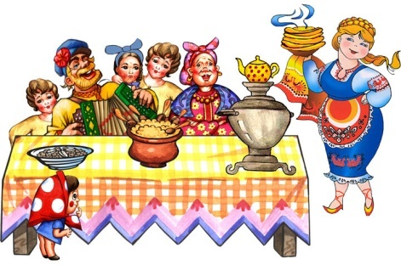 |  | 8:00 | Приход педагогов.
 |  | 8:20 | Совещание педагогов по координации работы на день.
 |  | 8:30 | Встреча детей в лагере. «Солнышко встаёт - спать ребятам не даёт»
 |  | 8:45-9:00 | Зарядка: «Мы рады вам! Чтобы быть весь день в порядке, надо делать всем зарядку!»
 |  | 9:00-09:15 | Линейка «Пора, пора! На линейку, детвора!»
 |  | 9:15-9:30 | Завтрак: «Каша, чай, кусочек сыра – вкусно, сыто и красиво»
 |  | 9:30-10:00 | Минутка здоровья (беседа по профилактике кишечных заболеваний).
 |  | 10:00-11:00 | «Посиделки - праздник души»
 |  | 11:00-11:15 | Операция «Уют». Оздоровительные процедуры.
 |  | 11:15-13:00 | Занятие по кружкам и интересам.
 |  | 13:00-13:30 | Обед: «Нас столовая зовёт, суп отличный и компот»
 |  | 13:30-14:20 | Сельские посиделки "Преданья старины глубокой"
 |  | 14:20-14:30 | Линейка. Итоги дня. Планерка к следующему дню.
 |  | 14:30 | Уход детей домой, совещание педагогов, анализ дня.  «До свидания! До новых встреч!»

День недели | День 6  8 июня 2022
Тема дня |  | Время | Содержание дня
День русской литературы |  | 8:00 | Приход педагогов.
 |  | 8:20 | Совещание педагогов по координации работы на день.
 |  | 8:30 | Встреча детей в лагере. «Солнышко встаёт - спать ребятам не даёт»
 |  | 8:45-9:00 | Зарядка: «Мы рады вам! Чтобы быть весь день в порядке, надо делать всем зарядку!»
 |  | 09.00-09.15 | Линейка: «Пора, пора! На линейку, детвора!»
 |  | 9:15-9:30 | Завтрак: «Каша, чай, кусочек сыра –вкусно, сыто и красиво»
 |  | 9:30-10:00 | Минутка здоровья «Зеленая аптечка» (беседа о первой помощи при укусах насекомых). Минутка безопасности. Инструктаж по действию воспитанников пришкольного лагеря при угрозе или возникновении ЧС.
 |  | 10:00-11:30 | «Литературный квест».
 |  | 11:30-12:30 | Конкурс инсценировки по сказкам Чуковского или басням Крылова.
 |  | 12:30-13:00 | Операция «Уют». Оздоровительные процедуры.
 |  | 13:00-13:30 | Обед: «Нас столовая зовёт, суп отличный и компот»
 |  | 13:30-14:20 | «Путешествие по страницам любимых книг».
 |  | 14:20-14:30 | Линейка. Итоги дня. Планерка к следующему дню.
 |  | 14:30 | Уход детей домой, совещание педагогов, анализ дня.  «До свидания! До новых встреч!»

День недели | День 7  9 июня 2022
Тема дня |  | Время | Содержание дня
День народной забавы  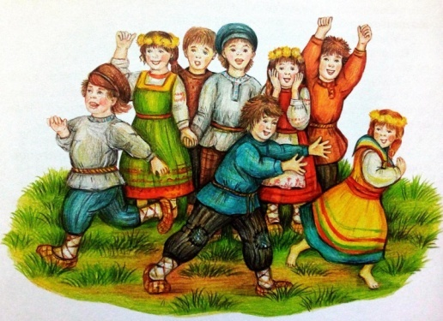 |  | 8:00 | Приход педагогов.
 |  | 8:20 | Совещание педагогов по координации работы на день.
 |  | 08.30 | Начало работы лагеря: встреча детей  «Солнышко встаёт - спать ребятам не даёт»
 |  | 08:45-09:00 | Зарядка: «Мы рады вам! Чтобы быть весь день в порядке, надо делать всем зарядку!»
 |  | 09.00–09.15 | Линейка: «Пора, пора! На линейку, детвора!»(объявление плана работы на день
 |  | 9:15-9:30 | Завтрак: «Каша, чай, кусочек сыра –вкусно, сыто и красиво»
 |  | 9:30-10:00 | Минутка здоровья «Витамины» (беседа о пользе витаминов и их содержании в различных продуктах).
 |  | 10:00-11:00 | Игровая программа «День русских забав»
 |  | 11:00-12:00 | Спектакль любимой сказки.
 |  | 12:00-12:30 | Беседа на тему «Здоровый образ жизни и сердечно-сосудистые заболевания» с приглашением фельдшера.
 |  | 12:30-13:00 | Операция «Уют». Оздоровительные процедуры.
 |  | 13:00-13:30 | Обед: «Нас столовая зовёт, суп отличный и компот»
 |  | 13:30-14:20 | Игра – путешествие «По полянам»
 |  | 14:20-14:30 | Линейка (подведение итогов дня).
 |  | 14:30 | Уход детей домой, совещание педагогов, анализ дня.  «До свидания! До новых встреч!»

День недели | День 8  10 июня 2022
Тема дня |  | Время | Содержание дня
День России  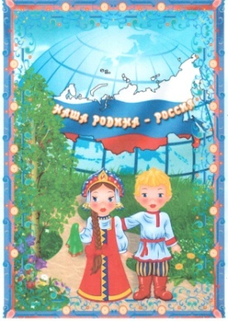 |  | 8:00 | Приход педагогов.
 |  | 8:20 | Совещание педагогов по координации работы на день.
 |  | 8:30 | Начало работы лагеря: встреча детей  «Солнышко встаёт - спать ребятам не даёт»
 |  | 08:45-09:00 | Зарядка: «Мы рады вам! Чтобы быть весь день в порядке, надо делать всем зарядку!»
 |  | 09.00–09.15 | Линейка: «Пора, пора! На линейку, детвора!» (объявление плана работы на день)
 |  | 9:15-9:30 | Завтрак: «Каша, чай, кусочек сыра – вкусно, сыто и красиво»
 |  | 9:30-10:00 | Минутка здоровья «Ой, как больно» (беседа об оказании первой помощи при ранах, ушибах, растяжении).
 |  | 10:00-11:00 | Игра-путешествия "День России"
 |  | 11:00-12:30 | Мероприятие «Берегите лес от пожара». Минутка безопасности. Инструктаж по технике безопасности для  воспитанников пришкольного лагеря при проведении прогулок, туристских походов, экскурсий, экспедиций.  Подвижные игры на свежем воздухе.
 |  | 12:30-13:00 | Операция «Уют». Оздоровительные процедуры.
 |  | 13:00-13:30 | Обед: «Нас столовая зовёт, суп отличный и компот»
 |  | 13:30-14:20 | Поэтическая страница «Наша Россия». Конкурс рисунков.
 |  | 14:20-14:30 | Линейка (подведение итогов дня).
 |  | 14:30 | Уход детей домой, совещание педагогов, анализ дня.  «До свидания! До новых встреч!»

День недели | День 9  14 июня 2020
Тема дня |  | Время | Содержание дня
День «Русской березки»  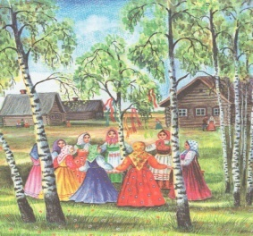 |  | 8:00 | Приход педагогов.
 |  | 8:20 | Совещание педагогов по координации работы на день.
 |  | 8:30 | Начало работы лагеря: встреча детей  «Солнышко встаёт - спать ребятам не даёт»
 |  | 08:45-09:00 | Зарядка: «Мы рады вам! Чтобы быть весь день в порядке, надо делать всем зарядку!»
 |  | 09.00–09.15 | Линейка: «Пора, пора! На линейку, детвора!» (объявление плана работы на день)
 |  | 9:15-9:30 | Завтрак: «Каша, чай, кусочек сыра –вкусно, сыто и красиво»
 |  | 9:30-10:00 | Минутка здоровья «Осанка – основа красивой походки» (беседа о последствиях плохой осанки).
 |  | 10:00-11:00 | Праздник «Русской березки».
 |  | 11:00-12:00 | Занятия по кружкам и интересам. Творческая мастерская
 |  | 12:00-12:30 | «Необычные техники рисования».
 |  | 12:30-13:00 | Операция «Уют». Оздоровительные процедуры. Минутка безопасности. Инструктаж по технике безопасности для воспитанников пришкольного лагеря на занятиях по спортивным и подвижным играм (футбол, волейбол, баскетбол и др.). Подвижные игры на свежем воздухе.
 |  | 13:00-13:30 | Обед: «Нас столовая зовёт, суп отличный и компот»
 |  | 13:30-14:20 | Мероприятие «Береза – символ России».
 |  | 14:20-14:30 | Линейка (подведение итогов дня).
 |  | 14:30 | Уход детей домой, совещание педагогов, анализ дня.  «До свидания! До новых встреч!»

День недели | День 10  15 июня 2022
Тема дня |  | Время | Содержание дня
День народных сказок |  | 8:00 | Приход педагогов.
 |  | 8:20 | Совещание педагогов по координации работы на день.
 |  | 8:30 | Начало работы лагеря: встреча детей  «Солнышко встаёт - спать ребятам не даёт»
 |  | 08:45-09:00 | Зарядка: «Мы рады вам! Чтобы быть весь день в порядке, надо делать всем зарядку!»
 |  | 09.00–09.15 | Линейка: «Пора, пора! На линейку, детвора!» (объявление плана работы на день)
 |  | 9:15-9:30 | Завтрак: «Каша, чай, кусочек сыра – вкусно, сыто и красиво»
 |  | 9:30-10:00 | Минутка здоровья «Гимнастика для глаз» (беседа о профилактике снижения зрения).  Минутка безопасности. Инструктаж по технике безопасности для воспитанников пришкольного лагеря по плаванию.
 |  | 10:00-11:30 | Игровая программа "В гостях у русских народных сказок"
 |  | 11:30-12:30 | Читаем и слушаем сказки.
 |  | 12:30-13:00 | Операция «Уют». Оздоровительные процедуры.
 |  | 13:00-13:30 | Обед: «Нас столовая зовёт, суп отличный и компот»
 |  | 13:30-14:20 | Игра "Чудесных сказок хоровод"
 |  | 14:20-14:30 | Линейка (подведение итогов дня)
 |  | 14:30 | Уход детей домой, совещание педагогов, анализ дня.  «До свидания! До новых встреч!»

День недели | День 11  15 июня 2020
Тема дня |  | Время | Содержание дня
День народных частушек |  | 8:00 | Приход педагогов.
 |  | 08:20 | Совещание педагогов по координации работы на день.
 |  | 08:30 | Начало работы лагеря: встреча детей  «Солнышко встаёт - спать ребятам не даёт»
 |  | 08:45–09:00 | Зарядка: «Мы рады вам! Чтобы быть весь день в порядке, надо делать всем зарядку!»
 |  | 09:00–09:15 | Линейка: «Пора, пора! На линейку, детвора!» (объявление плана работы на день)
 |  | 09:15–9:30 | Завтрак: «Каша, чай, кусочек сыра –вкусно, сыто и красиво.»
 |  | 9:30-10:00 | Минутка здоровья «Жизнь без вредных привычек» (беседа о пропаганде ЗОЖ и профилактике вредных привычек).  Минутка безопасности. Инструктаж по технике безопасности для воспитанников пришкольного лагеря во время проведения спортивных соревнований.
 |  | 10:00-11:00 | Мероприятие по теме "Частушка – зеркало жизни"
 |  | 11:00-11:40 | Кружковая работа.
 |  | 11:40-12:00 | Операция «Уют». Оздоровительные процедуры.
 |  | 12:00- 13:00 | «Звонкая чудо – частушка!» фольклорный праздник
 |  | 13:00-13:30 | Обед: «Нас столовая зовёт, суп отличный и компот»
 |  | 13.30–14.20 | Подвижные игры на свежем воздухе.
 |  | 14.20-14.30 | Линейка (подведение итогов дня).
 |  | 14:30 | Уход детей домой, совещание педагогов, анализ дня.«До свидания! До новых встреч!»

День недели | День 12  17 июня 2022
Тема дня |  | Время | Содержание дня
День русской печки  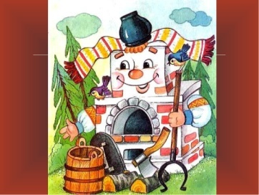 |  | 8:00 | Приход педагогов.
 |  | 08.20 | Совещание педагогов по координации работы на день;
 |  | 08.30 | Начало работы лагеря: встреча детей: «Солнышко встаёт - спать ребятам не даёт»
 |  | 08.45–09.00 | Зарядка: «Мы рады вам! Чтобы быть весь день в порядке, надо делать всем зарядку!»
 |  | 09.00–09.15 | Линейка: «Пора, пора! На линейку, детвора!» (объявление плана работы на день)
 |  | 9:15-9:30 | Завтрак: «Каша, чай, кусочек сыра – вкусно, сыто и красиво»
 |  | 9:30-10:00 | Минутка здоровья «Правильное питание» (беседа о вредной и полезной пище).
 |  | 10:00-11:00 | Праздник "Русская печь – тепло и добро".
 |  | 11:00-11:30 | Конкур рисунков.
 |  | 11:30-12:30 | Игровая программа «В гостях у русской печки»
 |  | 12:30-13:00 | Операция «Уют». Оздоровительные процедуры.
 |  | 13:00-13:30 | Обед: «Нас столовая зовёт, суп отличный и компот»
 |  | 13:00-14:20 | Игры на свежем воздухе.
 |  | 14:20-14:30 | Линейка (подведение итогов дня).
 |  | 14:30 | Уход детей домой, совещание педагогов, анализ дня.  «До свидания! До новых встреч!»

День недели | День 13  18 июня 2022
Тема дня |  | Время | Содержание дня
Фестиваль русской культуры. Общее районное мероприятие в парке.  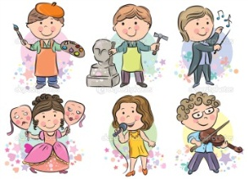 |  | 8:00 | Приход педагогов.
 |  | 08.20 | Совещание педагогов по координации работы на день;
 |  | 08.30 | Начало работы лагеря: встреча детей: «Солнышко встаёт - спать ребятам не даёт»
 |  | 08.45–09.00 | Зарядка: «Мы рады вам! Чтобы быть весь день в порядке, надо делать всем зарядку!»
 |  | 09.00–09.15 | Линейка: «Пора, пора! На линейку, детвора!» (объявление плана работы на день)
 |  | 9:00-9:15 | Завтрак: «Каша, чай, кусочек сыра –вкусно, сыто и красиво.»

День недели | День 14  20 июня 2022
Тема дня |  | Время | Содержание дня
Иванов день |  | 8:00 | Приход детей.
 |  | 08.20 | Совещание педагогов по координации работы на день;
 |  | 08.30 | Начало работы лагеря: встреча детей: «Солнышко встаёт - спать ребятам не даёт»
 |  | 08.45–09.00 | Зарядка: «Мы рады вам! Чтобы быть весь день в порядке, надо делать всем зарядку!»
 |  | 09.00–09.15 | Линейка: «Пора, пора! На линейку, детвора!» (объявление плана работы на день)
 |  | 9:15-9:30 | Завтрак: «Каша, чай, кусочек сыра – вкусно, сыто и красиво.»
 |  | 9:30-10:00 | Час ЗОЖ «Остановка сердца» (практикум по проведению сердечно-легочной реанимации).
 |  | 10:00-11:00 | Праздник «Ивана Купала»
 |  | 11:00-12:00 | Конкурсная программа для мальчиков
 |  | 12:00-12:30 | Конкурс венков из цветов.
 |  | 12:30-13:00 | Операция «Уют». Оздоровительные процедуры. Минутка безопасности. Инструктаж по технике безопасности для воспитанников пришкольного лагеряпо пожарной безопасности, по технике безопасности для воспитанников пришкольного лагеря по электробезопасности.
 |  | 13:00-13:30 | Обед: «Нас столовая зовёт, суп отличный и компот»
 |  | 13:30-14:20 | Просмотр фильма.
 |  | 14:20-14:30 | Линейка (подведение итогов дня).
 |  | 14:30 | Уход детей домой, совещание педагогов, анализ дня.  «До свидания! До новых встреч!»

День недели | День 15  21 июня 2022
Тема дня |  | Время | Содержание дня
Аленушкин день |  | 8:00 | Приход педагогов.
 |  | 08.20 | Совещание педагогов по координации работы на день;
 |  | 08.30 | Начало работы лагеря: встреча детей: «Солнышко встаёт - спать ребятам не даёт»
 |  | 08.45–09.00 | Зарядка: «Мы рады вам! Чтобы быть весь день в порядке, надо делать всем зарядку!»
 |  | 09.00–09.15 | Линейка: «Пора, пора! На линейку, детвора!» (объявление плана работы на день)
 |  | 9:15-9:30 | Завтрак: «Каша, чай, кусочек сыра – вкусно, сыто и красиво.»
 |  | 9:30-10:00 | Минутка здоровья «Массаж» (беседа о видах точечного самомассажа).
 |  | 10:00-11:00 | Аукцион «Народных мудростей»
 |  | 11:00-11:30 | Минутка безопасности. Инструктаж по технике безопасности для воспитанников пришкольного лагеря. Подвижные игры на свежем воздухе.
 |  | 11:30-12:30 | Конкурсная программа среди девочек.
 |  | 12:30-13:00 | Операция «Уют». Оздоровительные процедуры.
 |  | 13:00-13:30 | Обед: «Нас столовая зовёт, суп отличный и компот»
 |  | 13:30-14:20 | Кружковая работа.
 |  | 14:20-14:30 | Линейка (подведение итогов дня).
 |  | 14:30 | Уход детей домой, совещание педагогов, анализ дня.«До свидания! До новых встреч!»

День недели | День 16  22 июня 2022
Тема дня |  | Время | Содержание дня
День памяти и скорби |  | 8:00 | Приход педагогов.
 |  | 08.20 | Совещание педагогов по координации работы на день;
 |  | 08.30 | Начало работы лагеря: встреча детей: «Солнышко встаёт - спать ребятам не даёт»
 |  | 08.45–09.00 | Зарядка: «Мы рады вам! Чтобы быть весь день в порядке, надо делать всем зарядку!»
 |  | 09.00–09.15 | Утренняя линейка. Беседа по ТБ.
 |  | 9:15-9:30 | Завтрак: «Каша, чай, кусочек сыра – вкусно, сыто и красиво»
 |  | 9:30-10:00 | Минутка здоровья «Режим дня» (беседа о важности соблюдения режима дня).
 |  | 10:00-11:00 | Мероприятие «Память сердца». Митинг.
 |  | 11:00-12:00 | Интеллектуальная игра-викторина.
 |  | 12:00-12:30 | Просмотр фильма.
 |  | 12:30-13:00 | Операция «Уют». Оздоровительные процедуры.
 |  | 13:00-13:30 | Обед: «Нас столовая зовёт, суп отличный и компот»
 |  | 13:30-14:20 | Конкурс рисунков  «Мы, дети, против войны на планете!»
 |  | 14:20-14:30 | Линейка (подведение итогов дня).
 |  | 14:30 | Уход детей домой, совещание педагогов, анализ дня.«До свидания! До новых встреч!»

День недели | День 17  23 июня 2022
Тема дня |  | Время | Содержание дня
День русской пляски  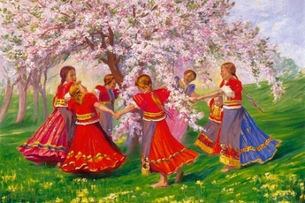 |  | 8:00 | Прием детей. Утренняя зарядка «Космос-ритмика».
 |  | 8.20 | Совещание педагогов по координации работы на день
 |  | 8.30 | Начало работы лагеря, встреча детей «Солнышко встает-спать ребятам не дает.»
 |  | 08.45-09.00 | Зарядка: «Мы рады вам! Чтобы быть весь день в порядке, надо делать всем зарядку!»
 |  | 09.00-09.15 | Утренняя линейка. Беседа по ТБ.
 |  | 9:15-9:30 | Завтрак: «Каша, чай, кусочек сыра – вкусно, сыто и красиво»
 |  | 9:30-10:00 | Минутка здоровья «Зарядка» (беседа о пользе утренней зарядки).
 |  | 10:00-11:00 | Конкурсная программа «Русский перепляс»
 |  | 11:00-12:00 | Праздник «По страницам русского народного танца».
 |  | 12:00-12:30 | Операция «Уют». Оздоровительные процедуры.
 |  | 12:30-13:00 | Игры и танцы на свежем воздухе
 |  | 13:00-13:30 | Обед: «Нас столовая зовёт, суп отличный и компот»
 |  | 13:30-14:20 | Занятия по кружкам и интересам. Творческая мастерская
 |  | 14:20-14:30 | Итоги дня. Минутка безопасности. Инструктаж по технике безопасности для воспитанников пришкольного лагеря при проведении массовых мероприятий (концертов, фестивалей, конкурсов, слетов, брейн-рингов и др.).
 |  | 14:30 | Уход детей домой, совещание педагогов, анализ дня.«До свидания! До новых встреч!»

День недели | День 18  24 июня 2022
Тема дня |  | Время | Содержание дня
День народных промыслов |  | 8:00 | Приход педагогов.
 |  | 8.20 | Совещание педагогов по координации работы на день.
 |  | 8.30 | Начало работы лагеря, встреча детей «Солнышко встает-спать ребятам не дает.»
 |  | 8.45-09.00 | Зарядка: «Мы рады вам! Чтобы быть весь день в порядке, надо делать всем зарядку!»
 |  | 9:00-9:15 | Утренняя линейка. Беседа по ТБ.
 |  | 9:15-9:30 | Завтрак: «Каша, чай, кусочек сыра – вкусно, сыто и красиво»
 |  | 9:30-10:00 | Час ЗОЖ. «Чтобы сердце не болело» (беседа по профилактике сердечных заболеваний).
 |  | 10:00-11:00 | День русских традиций.
 |  | 11:00-12:00 | Знакомство с народными промыслами.
 |  | 12:00-13:00 | Подвижные игры на свежем воздухе. Операция «Уют». Оздоровительные процедуры.
 |  | 13:00-13:30 | Обед: «Нас столовая зовёт, суп отличный и компот»
 |  | 13:30-14:30 | Закрытие лагерной смены. Концертная программа «Ты меня не забывай». Коллаж «Расстанемся друзьями». Анкетирование «Что Вам понравилось?».
 |  | 14:30 | Уход детей домой, совещание педагогов, анализ дня.«До свидания! До новых встреч!»

